

**¿Pensando en una escapada de fin de año? Conoce tres atracciones naturales para visitar en San Pedro de Atacama**

**Santiago, Chile. Diciembre de 2021.-** San Pedro de Atacama es un excelente lugar para visitar en cualquier momento del año. Si estás planeando una escapada veraniega a este mágico spot del planeta, acá te presentamos tres excursiones que te encantarán.

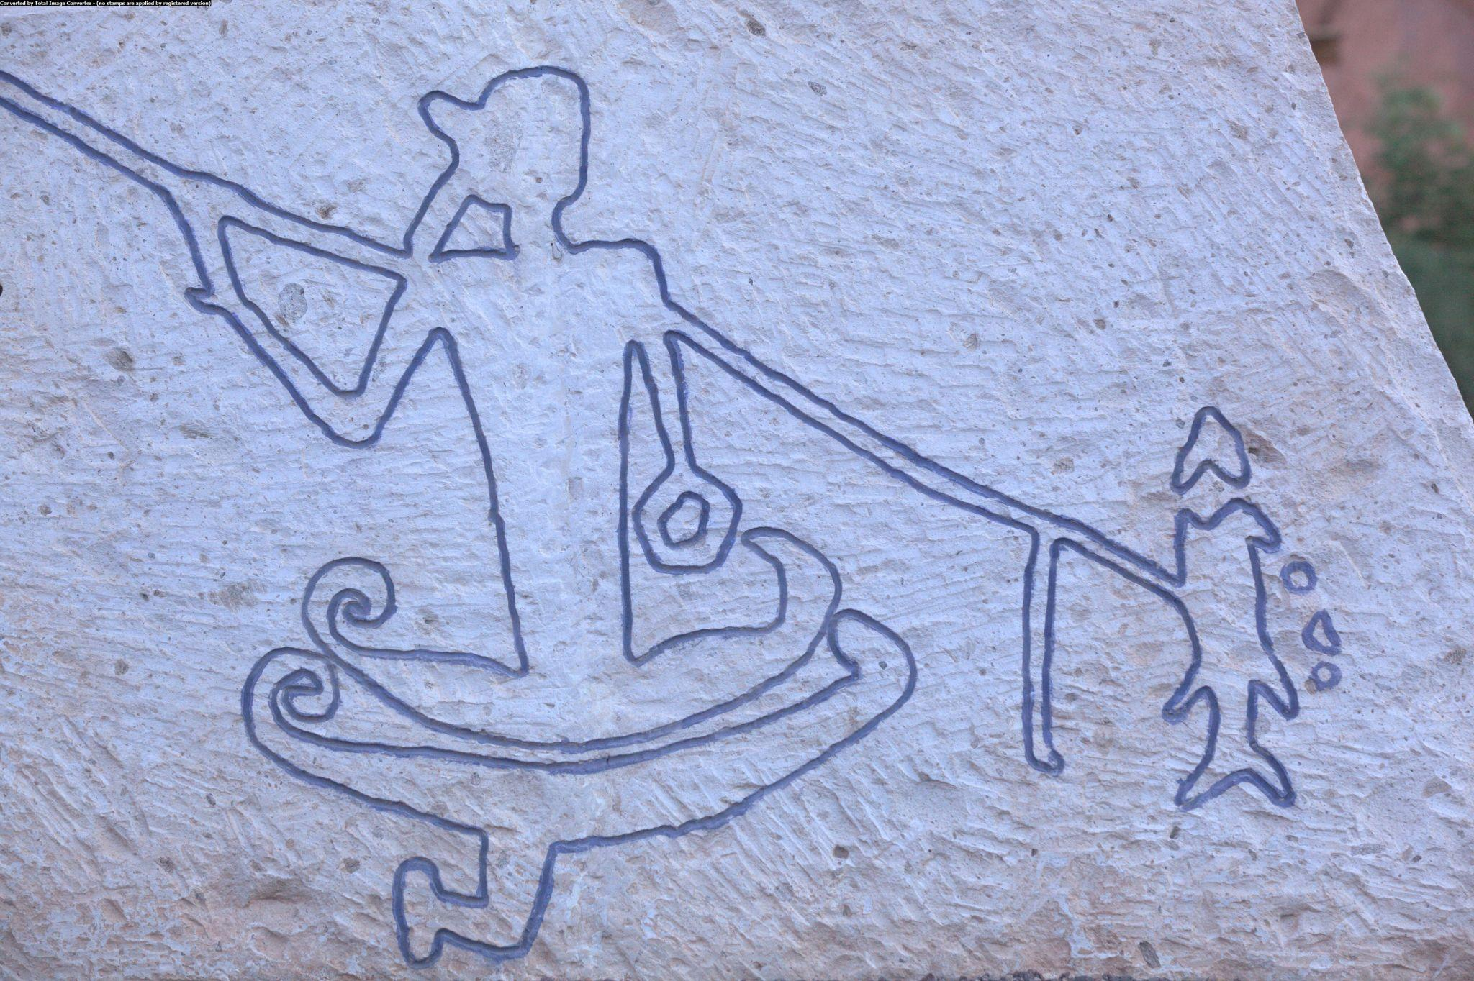

**Arte Rupestre Hike**

Si te interesa conocer y empaparte de la **cultura local** de los sitios que visitas, esta caminata de medio día te fascinará. Se trata de un recorrido de dificultad media por los **caminos caverneros del Desierto de Atacama**, a una altitud de 2.400 msnm, donde podrás experimentar un viaje a la memoria de los antepasados de esta tierra y conocer una variedad de **petroglifos de 1.500 años de antigüedad**, los que te permitirán vivir y sentir la historia de los pueblos originarios del norte chileno. Para realizar el Arte Rupestre Hike necesitas un equipo sencillo que incluya zapatos cerrados y protección solar.

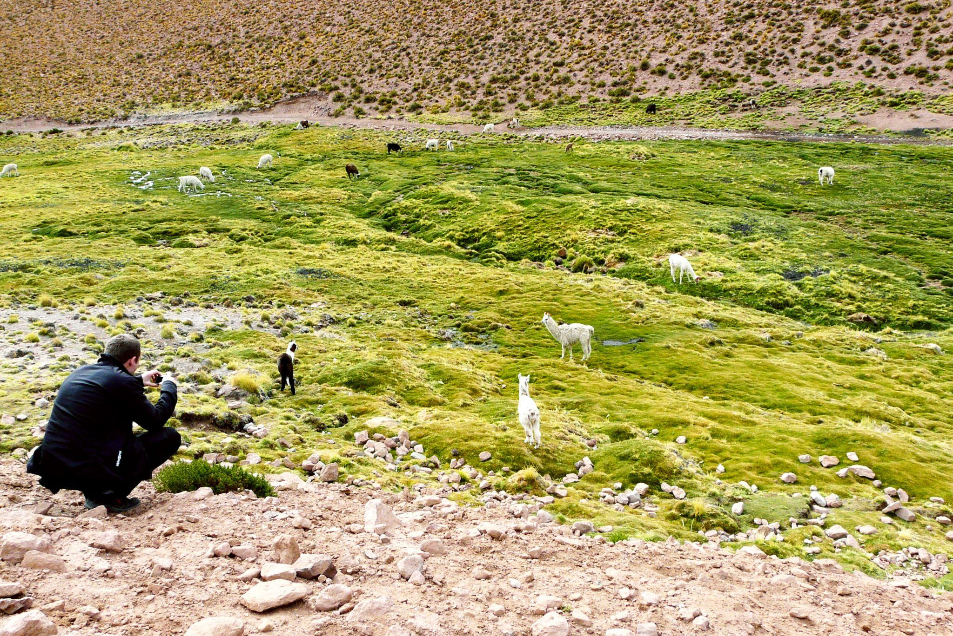

**Jauna Hike**

Para quienes gustan de la **aventura**, la Jauna Hike es la excursión ideal. Se trata de una **caminata de 8km por el altiplano para llegar al río Jauna** que está ubicado a unos 65 km al norte de San Pedro de Atacama, donde podrán recorrer sus bofedales y observar la **maravillosa flora y fauna autóctona del lugar**. Esta travesía de dificultad media tiene una duración de un día completo y necesita de dos días de aclimatación previos, ya que se realiza a una **altura de 4.200 msnm**. El equipo requerido para esta caminata consta de pantalones largos, zapatos de trekking, chaqueta, cortaviento y protección solar.

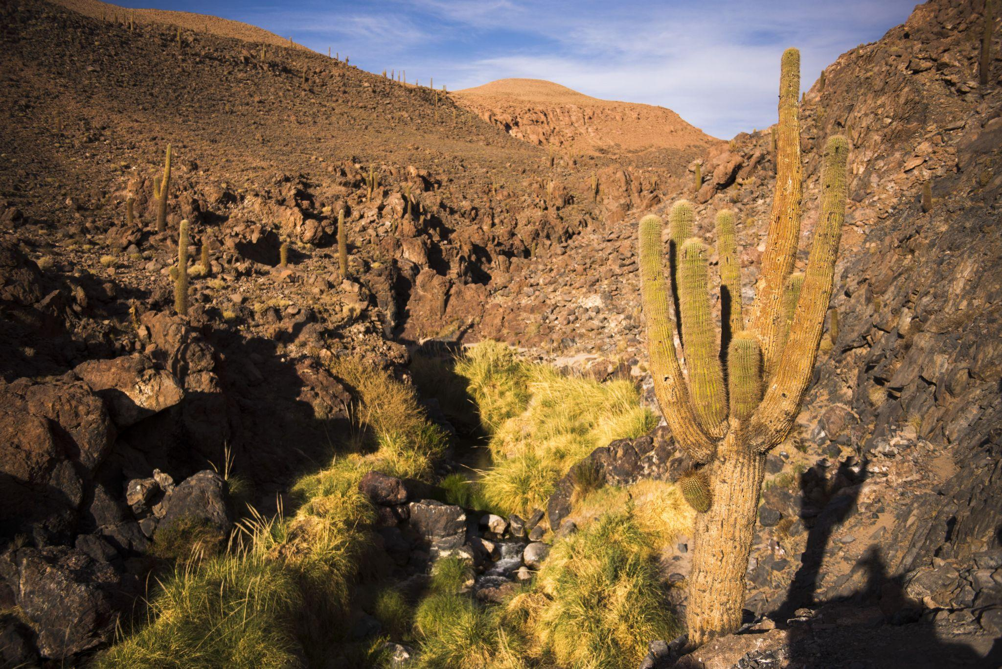

**Atardecer Cactus**

Si eres de los que buscan **conectar con el interior y la paz** que entrega la naturaleza del Desierto de Atacama, la **excursión Atardecer Cactus** es perfecta. Esta caminata de 2km en el sector del río Puritama permite observar en una posición privilegiada la flora del lugar, donde destacan plantas como la cola de zorro, cardón cactus y kume cactus. Posteriormente, el recorrido finaliza en el **mirador con vista al salar y las tres cordilleras: Los Andes, Domeyko y Cordillera de la Sal**. Esta excursión tiene una duración de medio día y dificultad media a una altitud de 2.700 msnm. Para realizarla necesitas de un equipo sencillo que incluya zapatillas, chaqueta y protector solar.

El **Hotel Nayara Alto Atacama** ofrece estas y otras excursiones de Cultura, Aventura y Contemplativas para disfrutar y experimentar una visita única al Desierto de Atacama durante esta temporada estival.

Para más información, visita [www.nayaraaltoatacama.com](http://www.nayaraaltoatacama.com) y disfruta de un oasis bajo las estrellas en el desierto más árido del mundo.

#ViveAltoAtacama

Para más información contactar a:

Tamara Marambio García

Senior PR Account Executive

[tamara.marambio@another.co](mailto:tamara.marambio@another.co)